XXII Городская научно-практическая конференция учащихся
«Юные исследователи – будущее Братска» в рамках городской программы
«Интеллект и творчество» под эгидой российской научно-социальной программы для молодёжи «Шаг в будущее»

Научно-исследовательская работа
«Свет мой зеркальце скажи…»

Автор: Перепелица Матвей, воспитанник
подготовительной к школе группы «Радуга»
МБДОУ «Детский сад общеразвивающего вида № 88 »
г. Братск Иркутской области

Руководитель: Малкова Александра Леонидовна, воспитатель
МБДОУ «Детский сад общеразвивающего вида № 88»
г. Братск Иркутской области

г. Братск, Иркутская область
2018 год
Содержание.

- Введение……………………..……………………………………..3-4
- Откуда ты зеркало? ...............................................................................5
- Таинственный зеркальный коридор…………………………………6
- Левая или правая? .................................................................................7
- Технология изготовления зеркал…………………………………….7
- Моя мастерская. ……………………………………………………8-9
- Выводы………………………………………………………………... 9
- Список используемых источников………………………………….10
- Приложения А, Б…………………………………………………...I-III

1.Введение.

Мой каждый будничный день начинается с просьбы мамы быть хорошо причёсанным и аккуратно одетым. И поэтому приходится каждый раз смотреть на себя в зеркало. Зеркало не обманет! Не будь этого молчаливого друга, я никогда не увидел бы, какого цвета мои глаза и волосы, какие у меня брови, нос и рот ...
Однажды, глядя в зеркало, я задумался: что такое зеркало — стекло или волшебный предмет? Как получается, что я вижу свое отражение? Очень удивлялся, почему я там то один, то меня много и стою лицом к себе. Иногда я даже заглядывал за зеркало, думая, что за ним кто-то стоит очень похожий на меня. Мне было очень интересно, почему же так происходит, как будто в зеркале есть какая-то магия. Многие герои сказок разговаривали с зеркалом, пытаясь разгадать его тайну. Может и мне заговорить с зеркалом?
Все это я решил узнать.

В связи с этим тему для своей исследовательской работы я выбрал «Свет мой, зеркальце, скажи».

Цель, которую я поставил перед собой: Узнать о свойствах и возможностях использования зеркал

Выдвинул гипотезу: какова роль зеркала в жизни человека.

Определил задачи, которые буду решать в ходе работы:

1. Изучить различные информационные источники.
2. Познакомиться с историей создания зеркала.
3. Изучить интересные факты о зеркалах.
4.Показать детям в группе как можно самому сделать зеркало.

Методы и приёмы, используемые в работе:
- анализ литературы;
- наблюдения;
- просмотр компьютерной сети Интернет;
- анализ полученных результатов.

Объект исследования: зеркало.

Я надеюсь, что по окончании своего исследования, я буду знать:
- откуда взялись зеркала,
- как их изготавливают,
- откуда берётся отражение,
- смогу ли я самостоятельно сделать Зеркало.

Ну, приступим!

2. Откуда ты зеркало?

Для начала я решил узнать значение слова зеркало.
Все самое интересное спрятано в книгах и журналах, поэтому я решил обратиться за помощью к папе. Из словаря Д.Н. Ушакова я узнал, что … Зеркало – это гладкая поверхность, которая отражает свет и другие предметы.
Дальше мне стало интересно, а как появилось зеркало? После беседы с воспитателем, я узнал, что история зеркала началась уже с третьего тысячелетия до нашей эры. Древнейшие зеркала были круглой формы, для изготовления применялась бронза и серебро.
Оказалось, как только люди сообразили, что разглядывать себя можно не только в воде, они стали использовать любые предметы, в которых можно увидеть хоть какое-то свое отражение – это отполированные камни, горный хрусталь и вулканическое стекло.
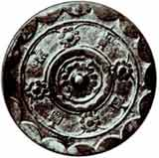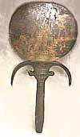

Первые стеклянные зеркала научились делать в XII веке венецианские мастера, жившие и работавшие на острове Мурано. Однажды муранские стеклодувы на гладком куске мрамора разостлали листок олова и полили его ртутью. Олово растворилось в ртути, получилось то, что называют амальгамой. На неё наложили лист стекла, и серебристая блестящая пленка амальгамы, толщиной с папиросную бумагу, плотно пристала к стеклу.
Подарить зеркало в те времена было верхом щедрости

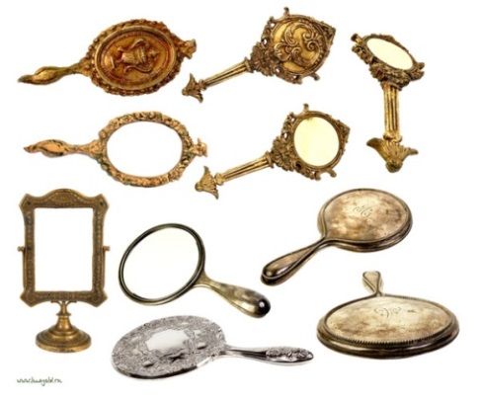
3.Таинственный зеркальный коридор.

- Вы бывали в Большом Театре?
- И я не был, а так хочется!
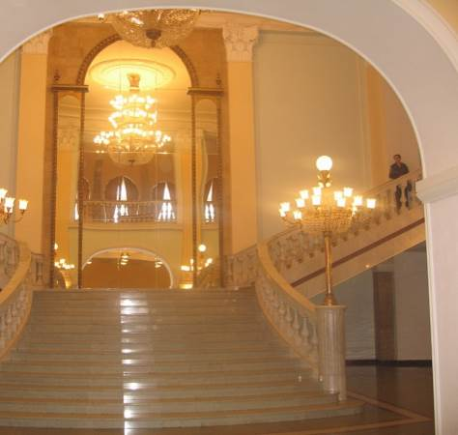
Я увидел в телевизионных передачах, что в Большом театре есть Парадная мраморная лестница с огромным зеркалом, в котором отражаются сотни горящих огней! Очень красиво!
Папа читал мне, что в залах, где проходили балы – много зеркал. Зачем столько много? Ведь для того, чтобы поправить прическу или посмотреть на себя, достаточно и одного зеркала. Оказывается, зеркала нужны для того, чтобы увеличить освещенность. В зеркалах отражался свет свечей, в зале становилось гораздо светлее и наряднее.
И раньше для усиления освещения даже к подсвечникам подставляли зеркала или отшлифованные металлические пластины, отражающие свет горящей свечи. Сейчас эту способность усиливать освещение за счет отражения используют в осветительных приборах, фонариках,
автомобильных фарах.

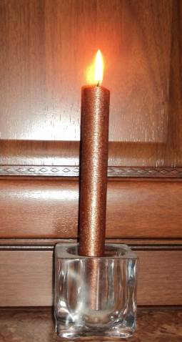
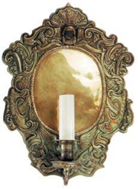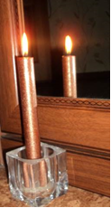
Конечно, свет одной свечи, даже с отражением в зеркале ненамного усилил освещение комнаты. Я решил попробовать сделать зеркальный коридор. Выставил зеркала напротив друг друга, а между ними зажжённую свечу. Сделал снимок . Сложно снимать в темноте.
На фотографии видно, что всего одна свеча и два зеркала, но освещение усилилось многократно!

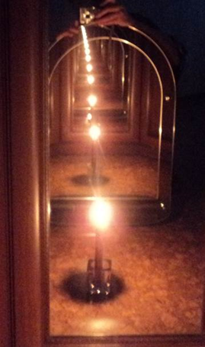

- Левая или Правая?

Я всегда был уверен, что вижу в зеркале – себя. Но оказалось это не так! Значит, Крошка Енот из мультфильма, был прав – он-то как раз и понимал, что в зеркальной глади ручья он видит не себя! Оказалось действительно, в зеркале я вижу не своё собственное тело, а противоположное. Там в зеркале всё наоборот.
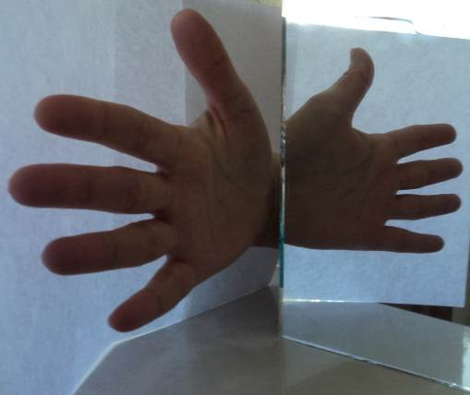
Решил провести наблюдения.
Приложил правую руку к зеркалу. В зеркале видно отражение левой руки. Значит, правая рука, отраженная в зеркале становится левой? Понятно, что правые и левые руки – не одно и тоже. Теперь понятно, почему в зазеркалье все наоборот.
У Того, у кого мы видим в зеркале, сердце бьется с правой стороны и похож Он на нас, так как левая рука похожа на правую.

5. Изготовление зеркал!

Прочитав с Папой множество книг и журналов, заглянув в интернет, я узнал самое главное, что основным сырьем для производства зеркал служит неполированное и полированное листовое стекло. Для его получения используют такие материалы, как песок, сода, известняк. Полированное стекло получают методом полировки огнём. Готовое отшлифованное и отполированное зеркальное стекло разрезается алмазными или стальными роликами на заданные размеры, после чего шлифуют или полируют его боковые стороны.

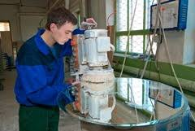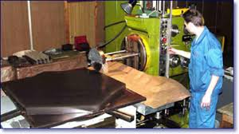

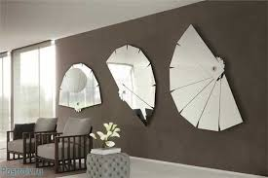

- Моя мастерская.

Как же много я узнал нового и интересного, но всё-таки так хочется самому попробовать сделать зеркало своими руками из подручных материалов. Я думаю, в этом мне помогут мой воспитатель и мои друзья!
Что же нам для этого нужно?

- Мне понадобилось: стекло с рамкой, отражающая фольга, черная бумага, ткань, клей. [Приложение Б]
- Вырезал по размеру стекла отражающую фольгу и черную бумагу.

- Приклеил и тщательно разгладил фольгу с одной стороны стекла, проверил полученную поверхность.

- Для того, чтобы зеркало не пропускало свет сквозь себя, на фольгу приклеил черную бумагу, также разглаживая по поверхности.

- Вставил свою заготовку в рамку.

- Вот какое зеркало у нас получилось. [Приложение Б]

- Выводы:
Я узнал, что зеркало – достаточно распространенный в нашей жизни предмет. Есть среди нас те, кто любит встречаться с ним часто, но есть и те, кто избегает встречи с зеркалом (по причине неряшливости или страха?).
Из прочитанных народных пословиц, примет, древних литературных произведений – мифов, легенд, (Приложение А) сказаний я узнал, что люди всегда с некоторой боязнью относились к зеркалам.
Изучая литературные и информационные источники, я узнал, что создания зеркала имеет многовековую историю. Секреты изготовления зеркал хранили как зеницу ока. Зеркала помогали освещать огромные залы королевских дворцов. Изучая свойства зеркал, я проделал некоторые опыты, наблюдал и пришел к следующим выводам:
свойства зеркала отражать свет используется в оптических приборах, солнечных батареях;
усиление освещения помещений, увеличения пространства при помощи зеркала используют при оформлении интерьеров современных зданий, жилых помещений;
способность зеркал отражать предмет противоположный тому, который отражается, учитывают при устройстве хореографических залов, парикмахерских салонов;
если между зеркалами установить предмет, то его многократное отражение можно увеличить.
Нам предстоит открыть ещё немало тайн зеркал! А я понял, что не верю в магическую силу зеркал, им приписывают сверхъестественные свойства люди невежественные, необразованные. Зеркало приходит на помощь человеку и в науке, и в медицине, в технике, и, конечно, в литературе и поэзии.

Теперь я знаю, что такое "зеркало". Точно знаю, что нет никакого волшебства, когда смотрю на свое отражение. Смотришь на зеркало и думаешь, сколько же всего интересного и полезного связано с таким обычным и простым предметом!

8. Список используемых источников:

- Дарья Ермакович. Хочу всё знать. Большая детская энциклопедия. - Издательство Проф-Пресс, 2010. – 320 с.
- Чуянов В.А. Энциклопедический словарь юного физика. – М.: Издательство «Педагогика» , 2009. – 220 с.
- Богданов В. Журнал весёлых и любознательных. Журнал [Электронный ресурс] /В. Богданов// Петербург. – Режим доступа: http://www.kostyor.ru/kostyor8/history8.html (08.2008)
- Свешникова М.П. Из истории стекла. [Электронный ресурс] /М.П. Свешникова// Русский национальный ресурс. – Режим доступа: https://supercook.ru/glass-history-07.html
- Википедия. Свободная энциклопедия [Электронный ресурс] Национальная энциклопедическая служба. – Режим доступа: https://ru.wikipedia.org/wiki/%D0%97%D0%B5%D1%80%D0%BA%D0%B0%D0%BB%D0%BE

